Фотоотчет «Мы любим узнавать новое»
Лидия Баркова
Фотоотчет «Мы любим узнавать новое»
Я продолжаю знакомить своих деток с различной опытно-экспериментальной деятельностью. Недавно, мы познакомились с опытом "Есть ли в почве воздух?", дети знакомились со свойствами почвы и мы узнали что в рыхлой почве воздуха больше, чем в утоптанной.

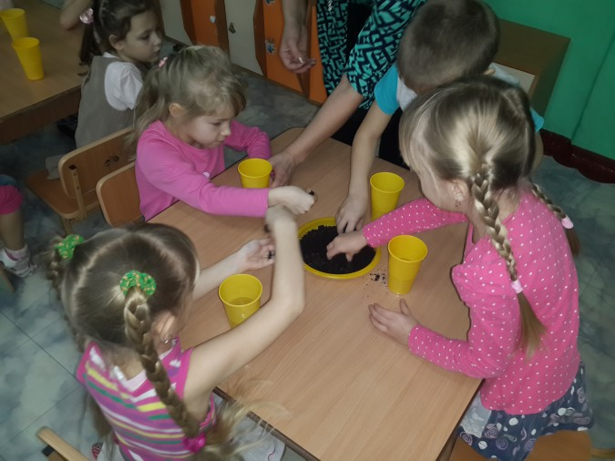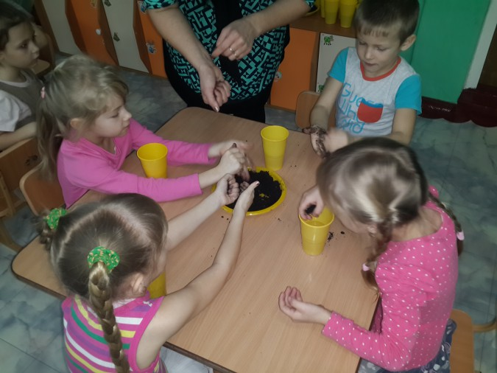
Еще мы познакомились со свойствами песка, научились пользоваться лупой, рассмотрели писчинки с помощью лупы, узнали какого они могут быть цвета и формы.
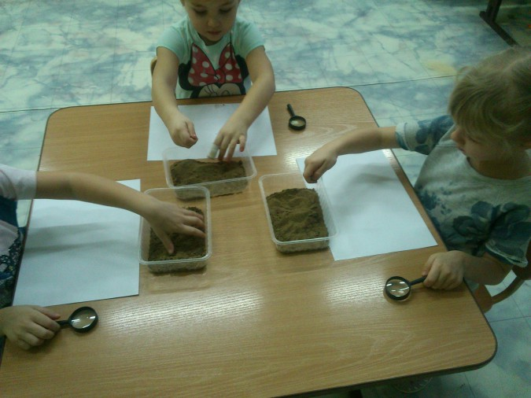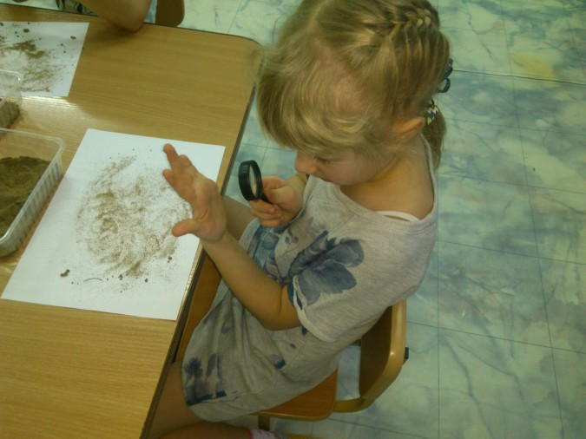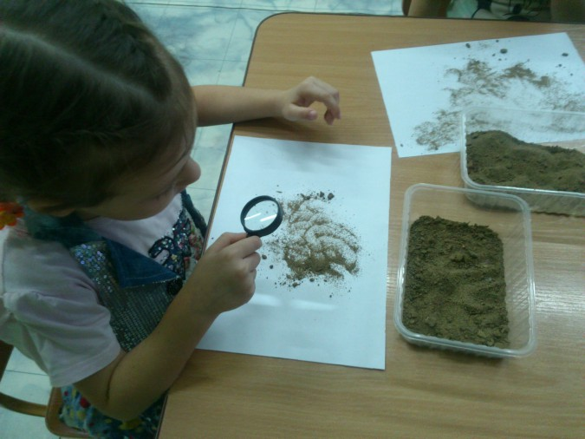
Узнали, что может находиться в пакете, даже если он пуст. Конечно же это воздух, мы его можем поймать, удержать в пакете и выпустить:
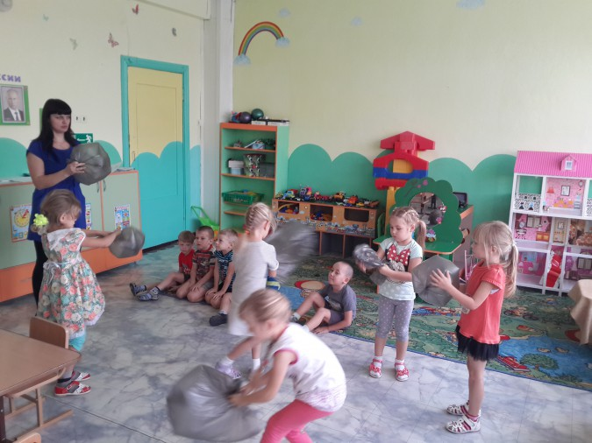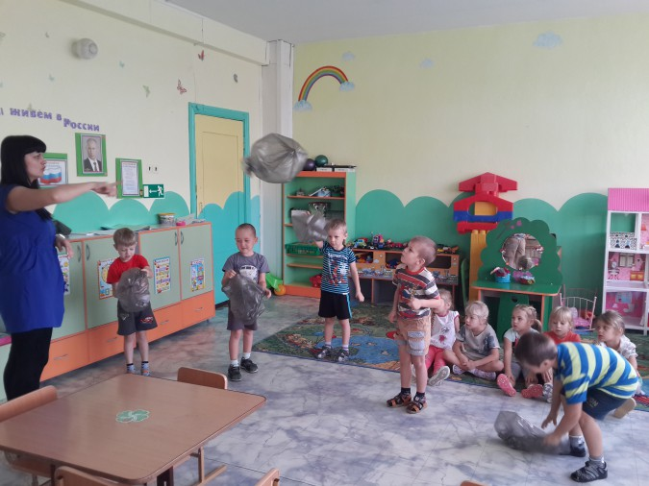
А еще мы провели опыт-развлечение "Пенная подушка". Приготовили пену из мыльных средств, взбили ее с помощью венчика, увидели и ощутили на ощупь какая пена. Потом опускали различные предметы по составу и размеру. Убедились, что лёгкие предметы остаются на поверхности на подушке, а тяжелые предметы тонут, не зависимо от их размера.
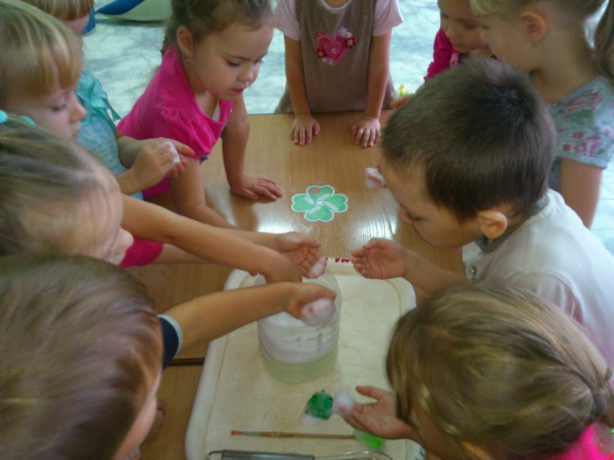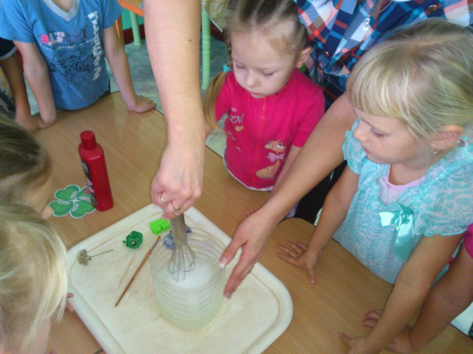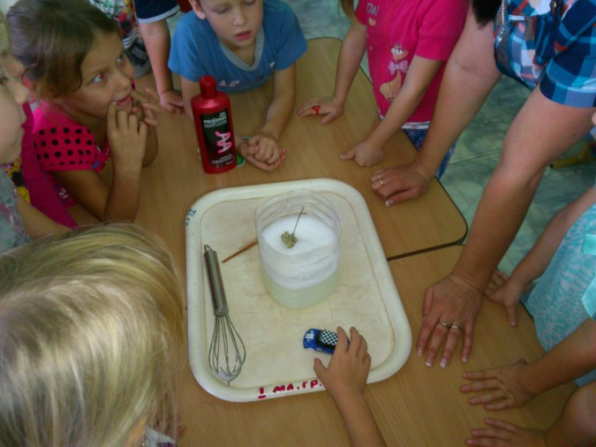
Детям, всё больше и больше нравится заниматься экспериментальной деятельность. Мы и дальше будем знакомиться с различными опытами.

